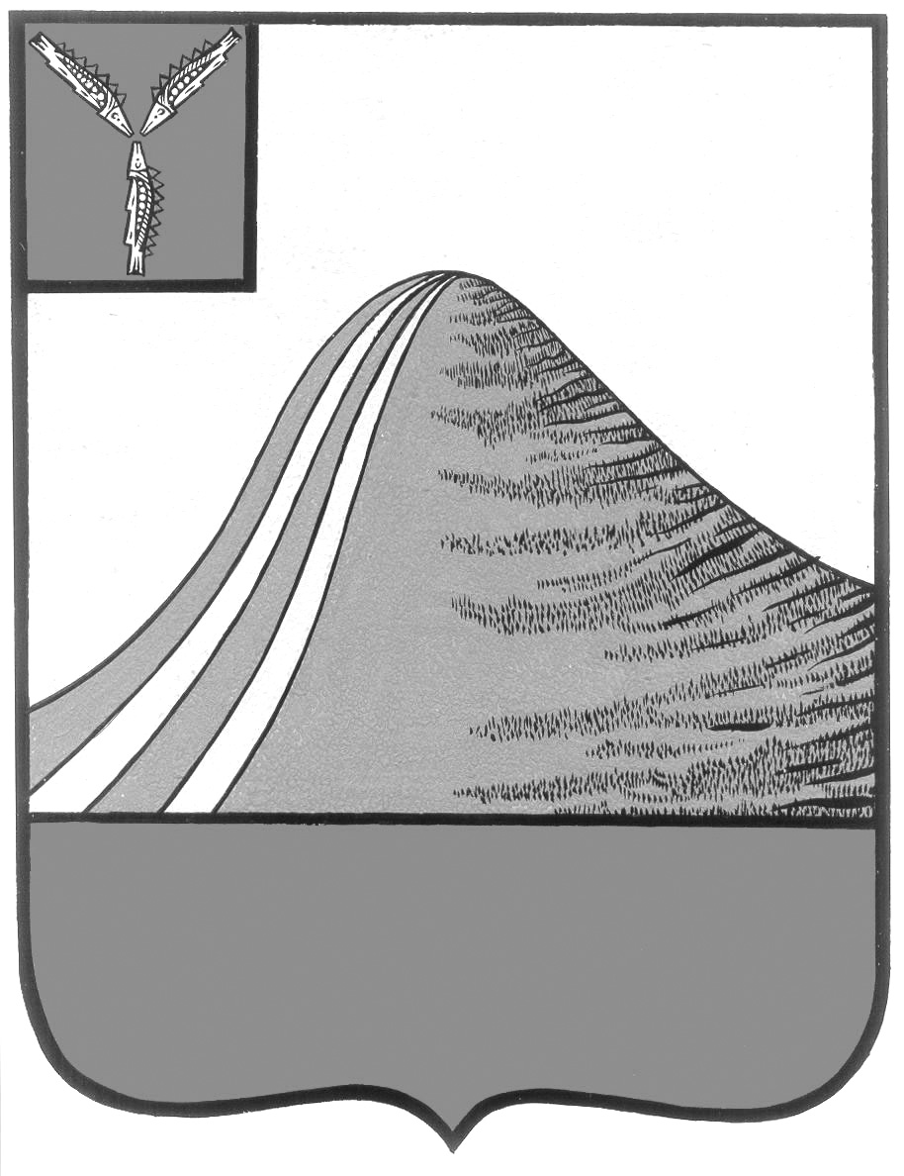
АДМИНИСТРАЦИЯ ЛЫСОГОРСКОГО МУНИЦИПАЛЬНОГО РАЙОНА
САРАТОВСКОЙ ОБЛАСТИ

Р А С П О Р Я Ж Е Н И Е

от 1 июля 2015 года № 171-р

р.п.Лысые Горы

Об установлении режима чрезвычайной ситуации функционирования органов Лысогорского районного звена Саратовской территориальной подсистемы единой государственной системы предупреждения и ликвидации чрезвычайных ситуаций

В соответствии с Федеральным законом от 21 декабря 1994 года № 68-ФЗ «О защите населения и территорий от чрезвычайных ситуаций природного и техногенного характера», постановлением Правительства Российской Федерации от 30 декабря 2003 года № 794 «О единой государственной системе предупреждения и ликвидации чрезвычайных ситуаций», решением КЧС и ОПБ Лысогорского муниципального района от 1 июля 2015 года, в связи с заболеванием животных «Африканская чума», нарушением условий жизнедеятельности людей, проживающих на территории Лысогорского муниципального района.
1. Ввести с 1 июля 2015 года режим чрезвычайной ситуации функционирования органов управления и сил Лысогорского муниципального района звена Саратовской территориальной подсистемы единой государственной системы предупреждения и ликвидации чрезвычайных ситуаций (СТП РСЧС).
2. Границы зоны чрезвычайной ситуации определить в пределах границ Лысогорского муниципального района.
3. Привлечь к выполнению мероприятий по ликвидации последствий чрезвычайной ситуации:
- ветеринарную станцию по борьбе с болезнями животных;
- администрацию Лысогорского муниципального района;
- администрации муниципальных образований района;
- руководителей сельскохозяйственных предприятий различных форм собственности, осуществляющих свою деятельность на территории Лысогорского муниципального района (по согласованию).

4. Координацию мероприятий, проводимых органами управления и силами муниципального районного звена СТП РСЧС возложить на комиссию по предупреждению и ликвидации чрезвычайных ситуаций и обеспечению пожарной безопасности Лысогорского муниципального района.
5. Контроль за исполнением настоящего распоряжения оставляю за собой.

Глава администрации
муниципального района С.А. Девличаров

